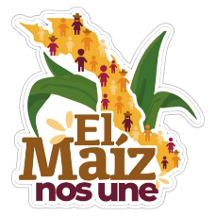



CONVOCATORIA
FESTIVAL EL MAÍZ NOS UNE 2026
CONCURSO GASTRONÓMICO

FICHA DE REGISTRO

Nombre de la persona:

Lugar de residencia:

Dirección:

Teléfono:

Correo electrónico:

Nombre del platillo:

Descripción de la receta (Ingrediente y proceso):

Mencionar la zona, origen y región del país donde se considera tradicional o representativo:

Adjuntar los siguientes documentos en archivo PDF:

- Fotografía del platillo a color tamaño carta:
- Identificación oficial

Nombre y firma

___________________________________

